
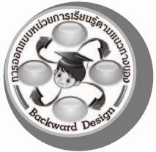
การออกแบบหน่วยการเรียนรู้ตามแนวทางของ Backward Design
หน่วยการเรียนรู้ที่ 1 เรื่อง สีสันของเสียง
รหัส-ชื่อรายวิชา ศ 121 กลุ่มสาระการเรียนรู้ศิลปะ : ดนตรี-นาฏศิลป์
ชั้นประถมศึกษาปีที่ 2ภาคเรียนที่ 1เวลา 3 ชั่วโมง
ผู้สอน.................................................................โรงเรียน.......................................................................

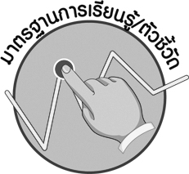

มาตรฐานการเรียนรู้/ตัวชี้วัด

มาตรฐานการเรียนรู้
ศ 2.1 เข้าใจและแสดงออกทางดนตรีอย่างสร้างสรรค์ วิเคราะห์ วิพากษ์วิจารณ์คุณค่าดนตรีถ่ายทอดความรู้สึก ความคิดต่อดนตรีอย่างอิสระ ชื่นชม และประยุกต์ใช้ในชีวิตประจำวัน
ตัวชี้วัด
ศ 2.1 ป.2/1 จำแนกแหล่งกำเนิดของเสียงที่ได้ยิน
ศ 2.1 ป.2/2 จำแนกคุณสมบัติของเสียงสูง - ต่ำ ดัง - เบา ยาว - สั้น ของดนตรี


สาระสำคัญ

เสียงมนุษย์และเสียงเครื่องดนตรีมีความแตกต่างกัน เมื่อนำเครื่องดนตรีแต่ละชนิดมาบรรเลงร่วมกันกับการขับร้องเพลงจะทำให้บทเพลงมีความไพเราะน่าฟังมากยิ่งขึ้น


ความเข้าใจที่คงทน (Enduring Understanding)

เสียงมนุษย์และเสียงเครื่องดนตรีมีความแตกต่างกัน เมื่อนำเครื่องดนตรีมาบรรเลงร่วมกับการขับร้อง
จะทำให้บทเพลงเกิดความไพเราะน่าฟังมากขึ้น


สาระการเรียนรู้

1. สีสันของเสียงมนุษย์
2. สีสันของเครื่องดนตรี
3. คุณลักษณะของเสียงดนตรี

คุณลักษณะอันพึงประสงค์

มุ่งมั่นในการทำงาน
ตัวชี้วัดที่ 6.1 ตั้งใจและรับผิดชอบในการปฏิบัติหน้าที่การงาน

สมรรถนะสำคัญของผู้เรียน

ความสามารถในการคิด

ชิ้นงานหรือภาระงาน (หลักฐาน ร่องรอยแสดงความรู้)

1. ชิ้นงานที่ 1 เรื่อง สีสันของเสียงมนุษย์
2. ชิ้นงานที่ 2 เรื่อง คุณลักษณะของเสียงดนตรี

การประเมินผล

1. การประเมินผลตัวชี้วัด
1. ชิ้นงานที่ 1 เรื่อง สีสันของเสียงมนุษย์
เกณฑ์การประเมิน | ระดับคะแนน
เกณฑ์การประเมิน | 4 | 3 | 2 | 1
จำแนกเสียงตาม  แหล่งกำเนิดเสียง | จำแนกเสียงตามแหล่งกำเนิดเสียงได้ถูกต้อง โดยครูไม่ต้องแนะนำและอธิบายลักษณะของเสียงได้สัมพันธ์กับแหล่งกำเนิดเสียง | จำแนกเสียงตามแหล่งกำเนิดเสียงได้ถูกต้อง โดยครูให้คำแนะนำบางครั้งและอธิบายลักษณะของเสียงได้สัมพันธ์กับแหล่งกำเนิดเสียง | จำแนกเสียงตามแหล่งกำเนิดเสียงได้ถูกต้อง โดยครูให้คำแนะนำบางครั้งแต่ไม่สามารถอธิบายลักษณะของเสียงได้สัมพันธ์ทั้งแหล่งกำเนิดเสียง | จำแนกเสียงตามแหล่งกำเนิดเสียงได้ถูกต้อง โดยครูต้องให้คำแนะนำตลอดเวลาแต่ไม่สามารถอธิบายลักษณะของเสียงได้สัมพันธ์ทั้งแหล่งกำเนิดเสียง

2. ชิ้นงานที่ 2 เรื่อง คุณลักษณะของเสียงดนตรี
เกณฑ์การประเมิน | ระดับคะแนน
เกณฑ์การประเมิน | 4 | 3 | 2 | 1
จำแนกคุณสมบัติของเสียงสูง-ต่ำ , ดัง-เบา, สั้น-ยาวของดนตรี | จำแนกคุณสมบัติของเสียงสูง-ต่ำ , ดัง-เบา, สั้น-ยาวของดนตรีได้สัมพันธ์กับแหล่งกำเนิดเสียงและแตกต่างจากที่ครูยกตัวอย่าง โดยครูไม่ต้องให้คำแนะนำ | จำแนกคุณสมบัติของเสียงสูง-ต่ำ , ดัง-เบา, สั้น-ยาวของดนตรีได้สัมพันธ์กับแหล่งกำเนิดเสียงและแตกต่างจากที่ครูยกตัวอย่าง โดยครูให้คำแนะนำบ้างเป็นบางครั้ง | จำแนกคุณสมบัติ  ของเสียงสูง-ต่ำ , ดัง-เบา, สั้น-ยาวของดนตรีได้สัมพันธ์กับแหล่งกำเนิดเสียงตามที่ครูยกตัวอย่าง โดยครูให้คำแนะนำ | จำแนกคุณสมบัติของเสียงสูง-ต่ำ , ดัง-เบา, สั้น-ยาวของดนตรีได้แต่ไม่สามารถเชื่อมโยงให้เห็นถึงความสัมพันธ์กับแหล่งกำเนิดเสียง

2. การประเมินผลคุณลักษณะอันพึงประสงค์
มุ่งมั่นในการทำงาน
ตัวชี้วัดที่ 6.1 ตั้งใจและรับผิดชอบในการปฏิบัติหน้าที่การงาน
พฤติกรรมบ่งชี้ | ไม่ผ่าน (0) | ผ่าน (1) | ดี (2) | ดีเยี่ยม (3)
6.1.1 เอาใจใส่ต่อการ ปฏิบัติหน้าที่  ที่ได้รับมอบหมาย  6.1.2 ตั้งใจและ รับผิดชอบในการ ทำงานให้สำเร็จ  6.1.3 ปรับปรุงและ พัฒนาการทำงาน ด้วยตนเอง | ไม่ตั้งใจปฏิบัติ  หน้าที่การงาน | เอาใจใส่ต่อการ  ปฏิบัติหน้าที่ที่ได้รับ  มอบหมาย | ตั้งใจและรับผิดชอบ  ในการปฏิบัติหน้าที่  ที่ได้รับมอบหมาย  ให้สำเร็จ | ตั้งใจและรับผิดชอบ  ในการปฏิบัติหน้าที่  ที่ได้รับมอบหมาย  ให้สำเร็จ มีการ  ปรับปรุงการทำงาน  ให้ดีขึ้น



การจัดกิจกรรมการเรียนรู้

- ครูคัดเลือกผู้แทนนักเรียนชาย 2 คน ให้ออกมากล่าวคำแนะนำตนเอง 1 คน และ ร้องเพลง 1 คน จากนั้นให้นักเรียนร่วมกันแสดงความคิดเห็น
- ให้นักเรียนเล่นเกมเสียงอะไรหนอ
- ให้นักเรียนแบ่งกลุ่มร่วมกันฝึกปฏิบัติออกเสียงลักษณะต่าง ๆ ตามเงื่อนไขที่กำหนด
- ครูและนักเรียนร่วมกันร้องเพลงช้างประกอบจังหวะ แล้วให้นักเรียนร่วมกันแสดงความคิดเห็น
- ครูและนักเรียนร่วมกันสรุปความรู้เกี่ยวกับสีสันของเสียงมนุษย์
- ครูและนักเรียนร่วมกันแสดงความคิดเห็นเกี่ยวกับประโยชน์ของการเล่นเครื่องดนตรีไทย
- ให้นักเรียนวาดภาพเครื่องดนตรีไทยที่ชื่นชอบแล้วออกมานำเสนอผลงานของตนเองตามหัวข้อ ที่กำหนด
- ร่วมกันสรุปความรู้เกี่ยวกับสีสันของเสียงดนตรี
- ครูนำยางรัดของมาดีดทำให้เกิดเสียงให้นักเรียนดูและฟัง จากนั้นใช้คำถามเพื่อให้นักเรียนร่วมกันแสดงความคิดเห็น
- ให้นักเรียนแบ่งกลุ่มออกเป็น 8 กลุ่ม ให้แต่ละกลุ่มจับสลากเลือกประเภทของเครื่องดนตรีไทย แล้วสังเกตและคัดเลือกวัตถุที่อยู่รอบ ๆ ตัวมาทำให้เกิดเสียงและบันทึกผลตามหัวข้อที่กำหนด
- ให้นักเรียนวาดภาพเครื่องดนตรีไทยที่รู้จักและออกมานำเสนอผลงานตามหัวข้อที่กำหนด
- ครูอธิบายเพิ่มเติมความรู้เกี่ยวกับอาเซียน ดังนี้
กระปือ (Krapeu) ในภาษากัมพูชา หมายถึง จะเข้ เป็นเครื่องดนตรีคลาสสิคของกัมพูชาสมัยปัจจุบัน ทำให้เกิดเสียงด้วยวิธีการดีด ตัวเครื่องประดับด้วยลวดลาย มีสามสายเหมือนกับจะเข้ของไทย มักใช้สำหรับเป็นเครื่องดนตรีบรรเลงในงานแต่งงาน
- ครูและนักเรียนร่วมกันสรุปความรู้เกี่ยวกับเรื่องคุณลักษณะของเสียงดนตรี
- นักเรียนและครูร่วมกันสรุปความรู้ ดังนี้
- เสียงมนุษย์และเสียงเครื่องดนตรีมีความแตกต่างกัน เมื่อนำเครื่องดนตรีมาบรรเลงร่วมกับ
การขับร้องจะทำให้บทเพลงเกิดความไพเราะน่าฟังมากขึ้น


สื่อการเรียนรู้

1. บัตรคำ
2. แถบประโยค
3. เกมเสียงอะไรหนอ
4. เพลงช้าง
5. ยางรัดของ
6. สลาก
7. ภาพวาดเครื่องดนตรีไทยที่นักเรียนชื่นชอบ
8. ชิ้นงานที่ 1 เรื่อง จำแนกเสียงตามแหล่งกำเนิดเสียง
9. ชิ้นงานที่ 2 เรื่อง จำแนกคุณสมบัติของเสียงสูง-ต่ำ , ดัง-เบา , สั้น-ยาวของดนตรี

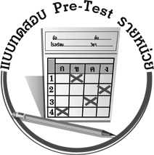
แบบทดสอบก่อนเรียน (Pre-Test)
ได้......................คะแนน
คะแนนเต็ม 10 คะแนน
ชื่อ ______________________ นามสกุล_______________ เลขที่______ ชั้น _______

ให้ระบายคำตอบที่ถูกต้องลงในวงกลมตัวเลือกให้เต็มวง (ห้ามระบายนอกวง)
1. เสียงของมนุษย์แบ่งเป็นเสียงใดบ้าง
1 เสียงพูด เสียงเพลง
2 เสียงร้อง เสียงดนตรี
3 เสียงพูด เสียงร้องเพลง

2. เมื่อได้ยินเสียงกลองดังจะทำให้เกิดความรู้สึกอย่างไร
1 ตื่นเต้น
2 เหงา
3 โศกเศร้า

3. เสียงของเครื่องดนตรีในข้อใดมีคุณลักษณะเป็นเสียงสูง
1 กลองยาว
2 ปี่ใน
3 ระนาดทุ้ม

4. การตีฉิ่งให้เป็นเสียงฉับมีลักษณะเสียงเป็นแบบใด
1 เสียงต่ำ
2 เสียงเบา
3 เสียงสั้น

5. เสียงที่ทำให้เกิดความรู้สึกสงบเมื่อได้ฟังจะเป็นเสียงแบบใด
1 เสียงเบา
2 เสียงสั้น
3 เสียงดัง

6. จะเข้ทำให้เกิดเสียงด้วยวิธีใด
1 เป่า
2 ตี
3 ดีด

7. ขลุ่ยทำให้เกิดเสียงเหมือนเครื่องดนตรีชนิดใด
1 ซออู้
2 ปี่
3 ระนาดเอก

8. เสียงเทเนอร์ คือ ระดับเสียงใดของมนุษย์
1 เสียงสูงของผู้ชาย
2 เสียงต่ำของผู้ชาย
3 เสียงสูงของผู้หญิง

9. เครื่องดนตรีในภาพทำให้เกิดเสียงด้วยวิธีใด
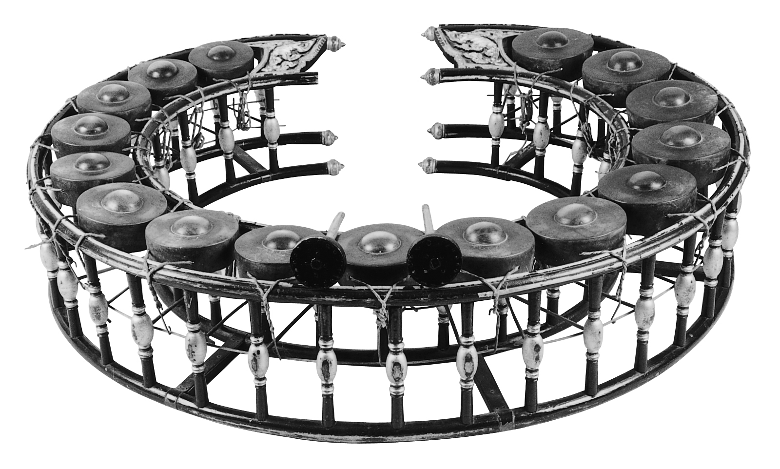
1 ตี
2 เป่า
3 ดีด

10. เครื่องดนตรีใดทำให้เกิดเสียงโดยการสี
1 ฉิ่ง
2 จะเข้
3 ซอ


แบบทดสอบหลังเรียน (Post-Test)

ชื่อ ______________________ นามสกุล_______________ เลขที่______ ชั้น _______
ได้......................คะแนน
คะแนนเต็ม 10 คะแนน

ให้ระบายคำตอบที่ถูกต้องลงในวงกลมตัวเลือกให้เต็มวง (ห้ามระบายนอกวง)
1. เครื่องดนตรีในภาพทำให้เกิดเสียงด้วยวิธีใด
1 เป่า
2 ดีด
3 ตี

2. เครื่องดนตรีใดทำให้เกิดเสียงโดยการสี
1 ซอ
2 ฉิ่ง
3 จะเข้

3. จะเข้ทำให้เกิดเสียงด้วยวิธีใด
1 ตี
2 ดีด
3 เป่า

4. ขลุ่ยทำให้เกิดเสียงเหมือนเครื่องดนตรีชนิดใด
1 ปี่
2 ระนาดเอก
3 ซออู้

5. เสียงเทเนอร์ คือ ระดับเสียงใดของมนุษย์
1 เสียงต่ำของผู้ชาย
2 เสียงสูงของผู้หญิง
3 เสียงสูงของผู้ชาย

6. เสียงของมนุษย์แบ่งเป็นเสียงใดบ้าง
1 เสียงพูด เสียงร้องเพลง
2 เสียงร้อง เสียงดนตรี
3 เสียงพูด เสียงเพลง

7. การตีฉิ่งให้เป็นเสียงฉับมีลักษณะเสียงเป็นแบบใด
1 เสียงสั้น
2 เสียงต่ำ
3 เสียงเบา

8. เสียงที่ทำให้เกิดความรู้สึกสงบเมื่อได้ฟังจะเป็นเสียงแบบใด
1 เสียงดัง
2 เสียงเบา
3 เสียงสั้น

9. เมื่อได้ยินเสียงกลองดังจะทำให้เกิดความรู้สึกอย่างไร
1 เหงา
2 โศกเศร้า
3 ตื่นเต้น

10. เสียงของเครื่องดนตรีในข้อใดมีคุณลักษณะเป็นเสียงสูง
1 ปี่ใน
2 ระนาดทุ้ม
3 กลองยาว

เฉลยแบบทดสอบก่อนเรียน (Pre-Test)

1.32.13.24.35.1
6.37.28.19.110. 3

เฉลยแบบทดสอบหลังเรียน (Post-Test)

1.32.13.24.15.3
6.17.18.29.310. 1


แบบบันทึกสรุปผลการเรียนรู้สำหรับผู้เรียน

ชื่อ-นามสกุล...................................... เลขที่ ............................................ ชั้น ..................................
วันที่ ................................................ เดือน ........................................................... พ.ศ. .....................
คำชี้แจง ให้นักเรียนบันทึกสรุปผลการเรียนรู้จากหน่วยการเรียนรู้นี้
นักเรียนมีความรู้สึกอย่างไร หลังจากที่เรียนหน่วยการเรียนรู้นี้แล้ว
......................................................................................................................

นักเรียนยังไม่เข้าใจเรื่องใด อีกบ้างที่เกี่ยวกับหน่วยการเรียนรู้นี้ ซึ่งต้องการให้ครูอธิบายเพิ่มเติม
.....................................................................................................................................................................

นักเรียนได้รับความรู้เรื่องใดบ้างจากหน่วยการเรียนรู้นี้
............................................................................................................................................................
....................................................




หน่วยการเรียนรู้ที่....... ...................................................................

นักเรียนจะสามารถนำความรู้ ความเข้าใจจากหน่วยการเรียนรู้นี้ไปใช้ประโยชน์ในชีวิตประจำวันได้อย่างไรบ้าง
............................................................................................................................................................................................................................
กิจกรรมที่นักเรียนชอบมากที่สุดในหน่วยการเรียนรู้นี้คือกิจกรรมใด เพราะอะไร
.............................................................................................................................................................................................................................................

ผลงานที่นักเรียนชอบและต้องการคัดเลือกเป็นผลงานดีเด่นจากหน่วย
การเรียนรู้นี้คือผลงานใดบ้าง
.....................................................................................................................................................................

หมายเหตุ ให้ครูสำเนาแบบบันทึกนี้เพื่อให้นักเรียนบันทึกทุกหน่วยการเรียนรู้
1. ครูสามารถนำแบบบันทึกนี้ไปใช้เป็นหลักฐานและข้อมูลเพื่อปรับปรุง และพัฒนากระบวนการเรียนรู้ของผู้เรียน
2. ครูสามารถนำแบบบันทึกนี้ไปใช้ประกอบการทำวิจัยในชั้นเรียนเพื่อเป็นผลงานประกอบการเลื่อนวิทยฐานะได้
1. ครูสามารถนำแบบบันทึกนี้ไปใช้เป็นหลักฐานและข้อมูลเพื่อปรับปรุง และพัฒนากระบวนการเรียนรู้ของผู้เรียน
2. ครูสามารถนำแบบบันทึกนี้ไปใช้ประกอบการทำวิจัยในชั้นเรียนเพื่อเป็นผลงานประกอบการเลื่อนวิทยฐานะได้

